Introdução à Ciência da Computação – Lista 8

Shell script – parte 5

Nome: Diogo da Silva Moreira RA:2023.1.08.003

1) Qual variável de ambiente guarda o valor lido pelo comando read, caso não tenha nenhuma
criada para guardar o valor? Faça um script utilizando essa variável de ambiente, onde a
entrada será o nome do mês atual. Mostre a execução. Depois acrescente um timer de 8
segundos, como mostrado em aula e apresente a execução.
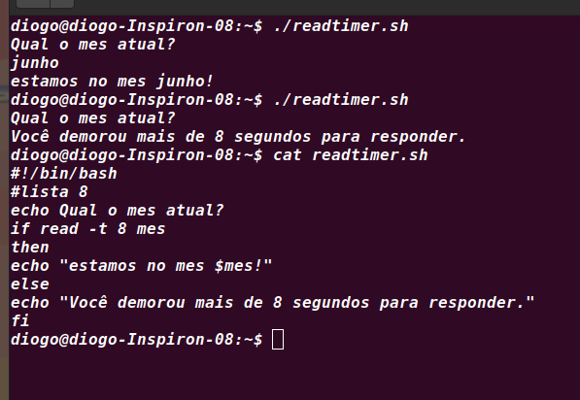

2) Crie um arquivo txt sobre você (nome, idade, cidade, hobbies, etc) e faça a leitura do
arquivo com o comando read. Apresentando todo o conteúdo do arquivo no terminal.
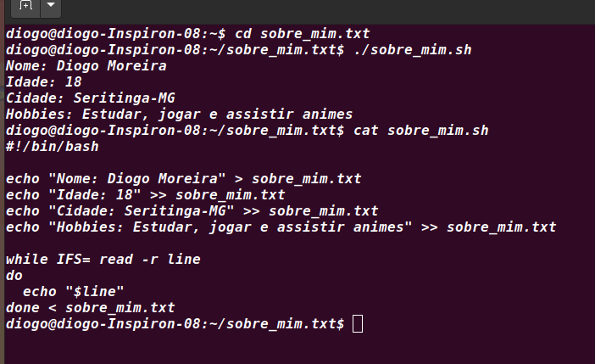

3) Desenvolva um script utilizando o comando case. Cada opção chama uma função e
apresenta o resultado da função. Exemplos:

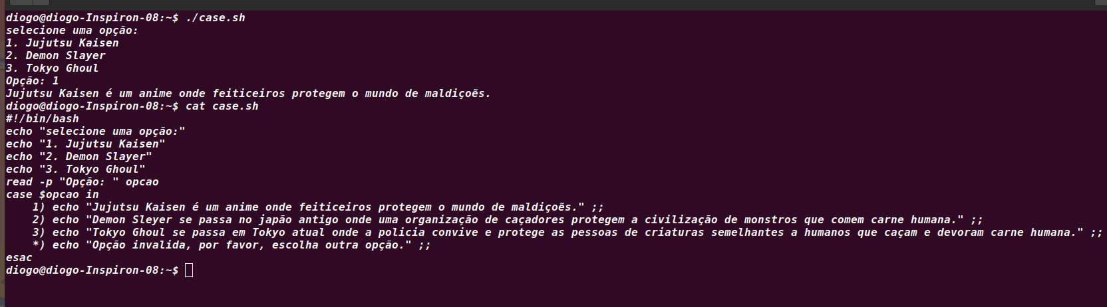

4) Modifique o script abaixo para que apresente o dobro apenas dos números entre 20 e 30.

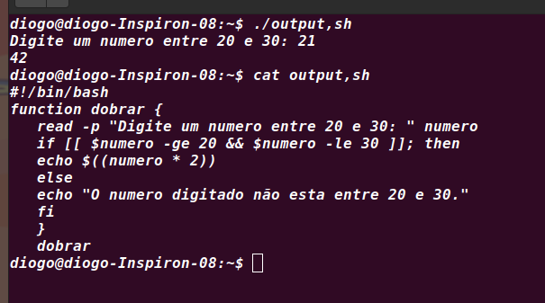

5) Crie um script como whiptail, receba um número e mostre o dobro daquele número.

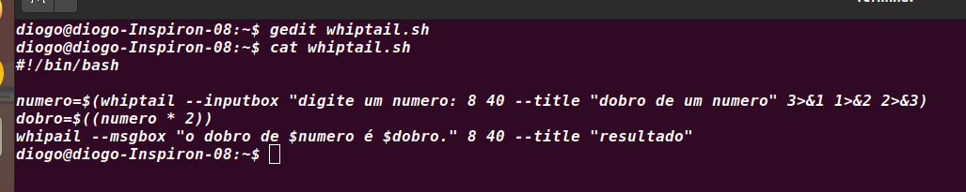

6) Escolha um widget do comando dialog e mostre sua execução. Escolha um diferente dos
que foram mostrados em aula.
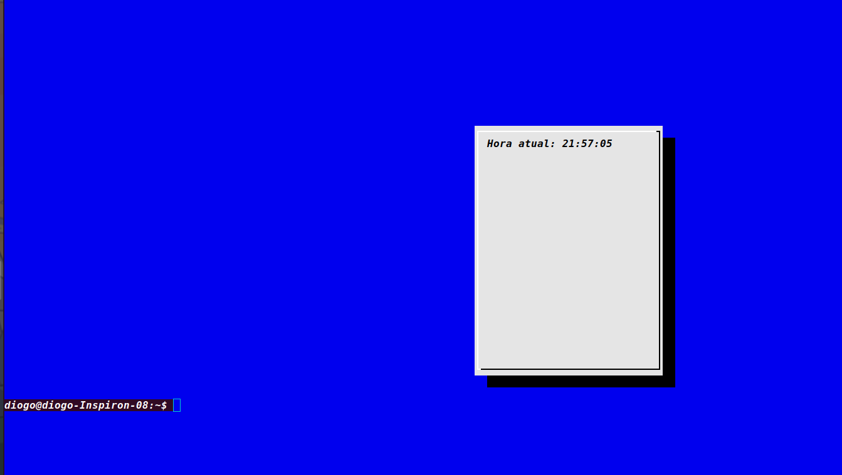

7) Desenvolva um ckecklist, utilize sua criatividade. Pode ser whiptail ou dialog.

